**¿Qué aprendí? 3° Básico Capítulo 14**

1. Observa la figura y completa:

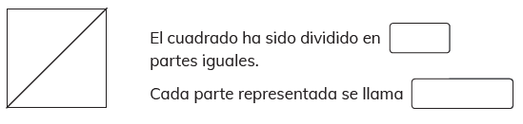

El cuadrado ha sido dividido en  partes iguales.

Cada parte representada se llama  y se escribe .

| Nivel | 3º Básico |
| --- | --- |
| Tomo | 2 |
| Capítulo | 14: Fracciones |
| OA | 11: Demostrar que comprenden las fracciones de uso común: 1/4 , 1/3 , 1/2 , 2/3 , 3/4: explicando que una fracción representa la parte de un todo, de manera concreta, pictórica, simbólica, de forma manual y/o con software educativo, describiendo situaciones, en las cuales se puede usar fracciones, comparando fracciones de un mismo todo, de igual denominador. |
| Contenido | Representación de fracciones |
| Indicador de evaluación | Identifican que las fracciones 1/4, 1/3, 1/2, 2/3 o 3/4 representan la parte de un todo, de manera concreta, pictórica o simbólica. |
| Habilidad | Representar |
| Respuesta esperada | El cuadrado ha sido dividido en 2 partes iguales.  Cada parte representada se llama un medio y se escribe $\frac{1}{2}$. |

**¿Qué aprendí? 3° Básico Capítulo 14**

2. ¿Qué parte representa $\frac{1}{4}$? Píntala.

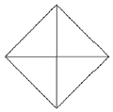

| Nivel | 3º Básico |
| --- | --- |
| Tomo | 2 |
| Capítulo | 14: Fracciones |
| OA | 11: Demostrar que comprenden las fracciones de uso común: 1/4 , 1/3 , 1/2 , 2/3 , 3/4: explicando que una fracción representa la parte de un todo, de manera concreta, pictórica, simbólica, de forma manual y/o con software educativo, describiendo situaciones, en las cuales se puede usar fracciones, comparando fracciones de un mismo todo, de igual denominador. |
| Contenido | Representación de fracciones |
| Indicador de evaluación | Relacionan la representación simbólica y la representación pictórica de fracciones de uso común. |
| Habilidad | Representar |
| Respuesta esperada |  |

**¿Qué aprendí? 3° Básico Capítulo 14**

3. Representa cada fracción.

a) $\frac{1}{4}$ b) $\frac{1}{2}$

| Nivel | 3º Básico |
| --- | --- |
| Tomo | 2 |
| Capítulo | 14: Fracciones |
| OA | 11: Demostrar que comprenden las fracciones de uso común: 1/4 , 1/3 , 1/2 , 2/3 , 3/4: explicando que una fracción representa la parte de un todo, de manera concreta, pictórica, simbólica, de forma manual y/o con software educativo, describiendo situaciones, en las cuales se puede usar fracciones, comparando fracciones de un mismo todo, de igual denominador. |
| Contenido | Representación de fracciones |
| Indicador de evaluación | Relacionan la representación simbólica y la representación pictórica de fracciones de uso común. |
| Habilidad | Representar |
| Respuesta esperada | 1. b) |

**¿Qué aprendí? 3° Básico Capítulo 14**

4. Completa.

El triángulo ha sido dividido en  partes iguales.

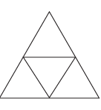

Si pintas dos partes, la fracción representada es .

| Nivel | 3º Básico |
| --- | --- |
| Tomo | 2 |
| Capítulo | 14: Fracciones |
| OA | 11: Demostrar que comprenden las fracciones de uso común: 1/4 , 1/3 , 1/2 , 2/3 , 3/4: explicando que una fracción representa la parte de un todo, de manera concreta, pictórica, simbólica, de forma manual y/o con software educativo, describiendo situaciones, en las cuales se puede usar fracciones, comparando fracciones de un mismo todo, de igual denominador. |
| Contenido | Representación de fracciones |
| Indicador de evaluación | Relacionan la representación simbólica y la representación pictórica de fracciones de uso común. |
| Habilidad | Representar |
| Respuesta esperada | El triángulo ha sido dividido en 4 partes iguales.  Si pintas dos partes, la fracción representada es $\frac{2}{4}$. |

**¿Qué aprendí? 3° Básico Capítulo 14**

5. Une cada representación con su fracción.

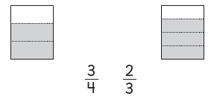

| Nivel | 3º Básico |
| --- | --- |
| Tomo | 2 |
| Capítulo | 14: Fracciones |
| OA | 11: Demostrar que comprenden las fracciones de uso común: 1/4 , 1/3 , 1/2 , 2/3 , 3/4: explicando que una fracción representa la parte de un todo, de manera concreta, pictórica, simbólica, de forma manual y/o con software educativo, describiendo situaciones, en las cuales se puede usar fracciones, comparando fracciones de un mismo todo, de igual denominador. |
| Contenido | Representación de fracciones |
| Indicador de evaluación | Relacionan la representación simbólica y la representación pictórica de fracciones de uso común. |
| Habilidad | Representar |
| Respuesta esperada |  |

**¿Qué aprendí? 3° Básico Capítulo 14**

6. Compara las fracciones usando >, < o =.

a) $\frac{3}{4}$ $\frac{1}{4}$ b) $\frac{1}{2}$ $\frac{2}{2}$

| Nivel | 3º Básico |
| --- | --- |
| Tomo | 2 |
| Capítulo | 14: Fracciones |
| OA | 11: Demostrar que comprenden las fracciones de uso común: 1/4 , 1/3 , 1/2 , 2/3 , 3/4: explicando que una fracción representa la parte de un todo, de manera concreta, pictórica, simbólica, de forma manual y/o con software educativo, describiendo situaciones, en las cuales se puede usar fracciones, comparando fracciones de un mismo todo, de igual denominador. |
| Contenido | Comparación de fracciones |
| Indicador de evaluación | Comparan fracciones de igual denominador. |
| Habilidad | Resolver problemas |
| Respuesta esperada |  |

**¿Qué aprendí? 3° Básico Capítulo 14**

7. Ema ha leído $\frac{3}{4}$ de un libro y Gaspar $\frac{2}{4}$ del mismo libro.

¿Quién ha leído más?

| Nivel | 3º Básico |
| --- | --- |
| Tomo | 2 |
| Capítulo | 14: Fracciones |
| OA | 11: Demostrar que comprenden las fracciones de uso común: 1/4 , 1/3 , 1/2 , 2/3 , 3/4: explicando que una fracción representa la parte de un todo, de manera concreta, pictórica, simbólica, de forma manual y/o con software educativo, describiendo situaciones, en las cuales se puede usar fracciones, comparando fracciones de un mismo todo, de igual denominador. |
| Contenido | Comparación de fracciones |
| Indicador de evaluación | Resuelven problemas que involucren la comparación de fracciones (1/4, 1/3, 1/2, 2/3, 3/4) de igual denominador. |
| Habilidad | Resolver problemas |
| Respuesta esperada | Ema ha leído más que Gaspar. |

**¿Qué aprendí? 3° Básico Capítulo 14**

8. Sofía y Andrés comen cada uno una pizza del mismo tamaño.

Si Sofía comió $\frac{3}{4}$ de su pizza y Andrés $\frac{1}{4}$, ¿quién comió más pizza?

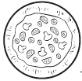

| Nivel | 3º Básico |
| --- | --- |
| Tomo | 2 |
| Capítulo | 14: Fracciones |
| OA | 11: Demostrar que comprenden las fracciones de uso común: 1/4 , 1/3 , 1/2 , 2/3 , 3/4: explicando que una fracción representa la parte de un todo, de manera concreta, pictórica, simbólica, de forma manual y/o con software educativo, describiendo situaciones, en las cuales se puede usar fracciones, comparando fracciones de un mismo todo, de igual denominador. |
| Contenido | Comparación de fracciones |
| Indicador de evaluación | Resuelven problemas que involucren la comparación de fracciones (1/4, 1/3, 1/2, 2/3, 3/4) de igual denominador. |
| Habilidad | Resolver problemas |
| Respuesta esperada | Sofía comió más de su pizza. |

**¿Qué aprendí? 3° Básico Capítulo 14**

9. Escribe la fracción representada en las porciones pintadas.

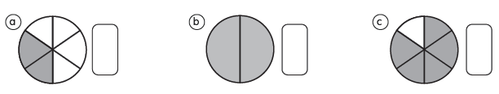

| Nivel | 3º Básico |
| --- | --- |
| Tomo | 2 |
| Capítulo | 14: Fracciones |
| OA | 11: Demostrar que comprenden las fracciones de uso común: 1/4 , 1/3 , 1/2 , 2/3 , 3/4: explicando que una fracción representa la parte de un todo, de manera concreta, pictórica, simbólica, de forma manual y/o con software educativo, describiendo situaciones, en las cuales se puede usar fracciones, comparando fracciones de un mismo todo, de igual denominador. |
| Contenido | Representación de fracciones |
| Indicador de evaluación | Relacionan la representación simbólica y la representación pictórica de fracciones de uso común. |
| Habilidad | Representar |
| Respuesta esperada | 1. 2/6 2. 2/2 3. 5/6 |

**¿Qué aprendí? 3° Básico Capítulo 14**

10. Compara las siguientes fracciones usando > o <.

Después, represéntalas.

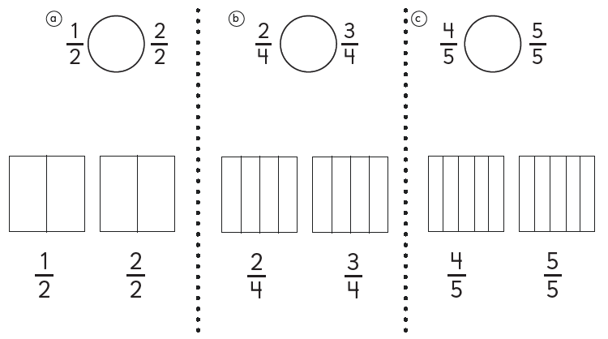 

| Nivel | 3º Básico |
| --- | --- |
| Tomo | 2 |
| Capítulo | 14: Fracciones |
| OA | 11: Demostrar que comprenden las fracciones de uso común: 1/4 , 1/3 , 1/2 , 2/3 , 3/4: explicando que una fracción representa la parte de un todo, de manera concreta, pictórica, simbólica, de forma manual y/o con software educativo, describiendo situaciones, en las cuales se puede usar fracciones, comparando fracciones de un mismo todo, de igual denominador. |
| Contenido | Comparación de fracciones |
| Indicador de evaluación | Comparan fracciones de igual denominador. |
| Habilidad | Resolver problemas |
| Respuesta esperada | 1. < 2. < |

**¿Qué aprendí? 3° Básico Capítulo 14**

11. Une con una línea la fracción con su representación.

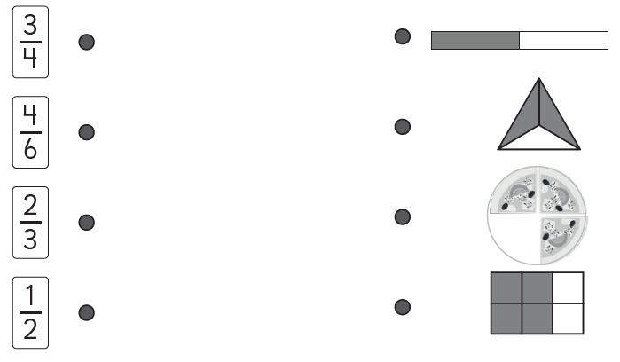

| Nivel | 3º Básico |
| --- | --- |
| Tomo | 2 |
| Capítulo | 14: Fracciones |
| OA | 11: Demostrar que comprenden las fracciones de uso común: 1/4 , 1/3 , 1/2 , 2/3 , 3/4: explicando que una fracción representa la parte de un todo, de manera concreta, pictórica, simbólica, de forma manual y/o con software educativo, describiendo situaciones, en las cuales se puede usar fracciones, comparando fracciones de un mismo todo, de igual denominador. |
| Contenido | Representación de fracciones |
| Indicador de evaluación | Relacionan la representación simbólica y la representación pictórica de fracciones de uso común. |
| Habilidad | Representar |
| Respuesta esperada |  |